Seminární práce
ZAJÍMAVÁ POMŮCKA
Cep
do předmětu MSBP/BK_PPS Praktikum k poznávání přírody a společnosti
UČO:430033 jméno:Michaela Vaňkátová Akademický rok 2013/2014
-----------------------------------------------------------------------------------------------------------
- Název a fotografie pomůcky: Cep
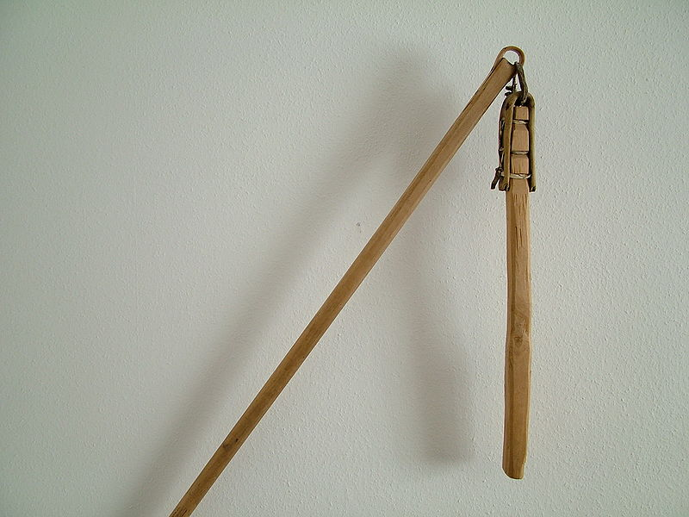
Obrázek č.1 – Cep Dostupné z: http://upload.wikimedia.org/wikipedia/commons/thumb/8/82/Dreschflegel.jpg/220px-Dreschflegel.jpg

- Definice pojmu označujícího pomůcku: Zemědělské náčiní, kterým se až do novověku mlátilo obilí.

- Definice pojmu vhodná pro děti: Nástroj, kterým lidé dříve oddělovali zrna od obilných klasů.

- Zdůvodnění výběru pomůcky: Cep jsem si vybrala, protože málokteré dítě dnes ví, kolik práce se musí udělat, než může sníst k snídani chléb.
Samozřejmě znají velké stroje, které jezdí po polích a možná že i některé ví, co na tom poli dělají. Myslím si ale, že je pro děti přínosné vědět, že dříve nebylo vše tak jednoduché a nebyly na všechno stroje, ale že lidé museli na polích opravdu tvrdě pracovat.

- Popis jednotlivých činností využívajících nebo motivovaných pomůckou:
- Pozorování – Zahájila bych s dětmi téma žně. Na obrázcích nebo videu bychom si ukázali, jak se obilí sklízí dnes pomocí kombajnů a traktorů a jak se to dělalo dříve pomocí kos a povozů s koňmi. Vysvětlili bychom si, že to byl jen první krok. Že takto lidé získali klasy, ale potřebovali oddělit zrní od klásků (slámy). Nyní bych dětem cep ukázala. Mohly by si ho osahat, z jakého je materiálu, jestli je hrubý nebo hladký, lehký nebo těžký, jakou má barvu, z kolika je složen částí, jak jsou ty části spojované, jaké pohyby může dělat. Poté bych se zeptala dětí, zda již někde takový nástroj viděli a zda někdo ví, na co tento nástroj slouží.
- Zkoušení – každý by si mohl vyzkoušet, samozřejmě s pomocí dospělého, co obnášelo takové mlácení obilí.
- Porovnávání – při procházce okolo pole bychom mohli pozorovat, jak se dnes sklízí obilí. Ve školce bychom pak mohli podle obrázků nebo videa porovnat, jak se obilí sklízelo dříve a jak se sklízí dnes. Zda to dříve bylo těžší nebo ne, jak moc času to zabralo dříve, a jak dnes.
- Básnička – s dětmi bychom se naučili krátkou básničku:
Sluníčku už čas se krátí,
u vesnice na poli
lidé cepy klasy mlátí
aby chleby napekli
- Výrobek – ve spojitosti s vyprávěním o cepu a žních bychom si ukázali některé druhy obilí. Ptala bych se, zda někdo ví, jak se toto obilí nazývá, jestli někdo ví, kde roste a k čemu slouží. Pojmenovali bychom si všechny klasy, které bychom měli k dispozici a následně bychom si vyrobili dekorativní kytici ze sušených květin a s použitím obilí a přírodního materiálu.

- Přečtení pověsti O králi Ječmínkovi z knihy Aloise Jiráska.

- Ochutnávka výrobků z obilí, popisování, co všechno se z obilí vyrábí.
Připravila bych: ovesné vločky, chléb, pečivo, popcorn, těstoviny, koláčky. Důležité je, aby si děti uvědomily, že i když v jídle přímo obiloviny nevidíme, jako například v těstovinách, jsou nezbytnou součástí jejich výroby.

- Použitá literatura a informační zdroje:
https://cs.wikipedia.org/wiki/Cep
http://vladahadrava.xf.cz/obiloviny.html

JIRÁSEK, Alois. Staré pověsti české. 2007. vyd. albatros, 2007. ISBN 978-80-00-01213-1.

